THE ORIGINAL
GREGORIAN
THE HIGHLIGHTS FROM 20 YEARS
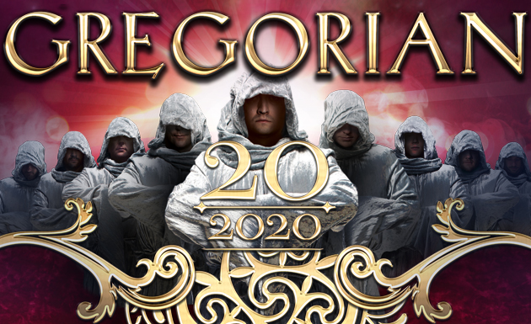
DRODZY WIDZOWIE,
w związku z zaistniałą sytuacją nadzwyczajną, zmuszającą nas do przełożenia terminów koncertów Chóru GREGORIAN w Polsce, ostatnie dni poświeciliśmy intensywnej pracy, aby jak najszybciej poinformować Państwa o nowych terminach. Dziękujemy za Państwa cierpliwość i z przyjemnością zawiadamiamy, że koncerty te odbędą się:
5 grudnia 2020 (sobota) – Warszawa – COS Torwar
7 grudnia 2020 (poniedziałek) – Zabrze – DMIT
9 grudnia 2020 (środa) – Kraków – TAURON Arena
13 grudnia 2020 (niedziela) – Gdańsk/Sopot – ERGO Arena
Wszystkie zakupione dotychczas bilety wstępu zachowują swoją ważność i obowiązują w nowych terminach. Jesteśmy przekonani, że ze względu na wyjątkowy kontekst historyczny ostatnich zdarzeń, grudniowe występy Chóru GREGORIAN również będą miały wyjątkowy charakter i z nawiązką zrekompensują Państwu dłuższy czas oczekiwania.

Nowe grudniowe daty koncertów Chóru GREGORIAN to również szansa dla widzów którzy nie zdążyli zakupić biletów na marcową trasę koncertową - ZAPRASZAMY.

Do zobaczenia w grudniu!
Z poważaniem,
Artyści Chóru GREGORIAN oraz Zespół Makroconcert.

OPIS WYDARZENIA:

Setki koncertów, mnóstwo ponadczasowych hitów i 20 lat na scenie! Uwielbiany przez publiczność chór Gregorian zaprasza na wielką jubileuszową trasę koncertową w grudniu 2020 roku. Usłyszymy najbardziej znane utwory muzyki POP i ROCK poddane wyjątkowym interpretacjom i charakterystycznej gregoriańskiej mieszance średniowiecznego brzmienia, bogaty repertuar grupy zawiera m.in. utwory: So Sad (Gregorian), Nothing Else Matters (Metallica), Moment of Peace (Gregorian), Join Me (HIM), Voyage Voyage (Desireless), Sadeness (Enigma), Angels (Robbie Williams), Forever Young (Alphaville), Let Down (Radiohead), Fix You (Coldplay) i wiele innych. Wraz z grupą na scenie wystąpi gościnnie znakomita wokalistka, młodsza siostra Sarah Brightman, - Amelia Brightman. Trasa została przygotowana z wielkim rozmachem, a program artystyczny utrzymany jest w nadzwyczajnej gregoriańskiej atmosferze. Nie zabraknie zapierającej dech w piersi choreografii, spektakularnych efektów scenicznych z użyciem ognia, świateł i pirotechniki.

Chór Gregorian powstał na początku lat 90. XX wieku. Światowym sukcesem okazał się oryginalny pomysł znanego producenta muzycznego, Franka Petersena - połączenie średniowiecznych chorałów gregoriańskich z współczesną muzyką POP i ROCK. Już pierwszy album grupy - Masters of Chant, przyniósł jej ogromną popularność – status złotej płyty w 6 krajach Europy, a w Portugalii okrył się platyną. Album dostał się również na prestiżową listę TOP 10 w dziesięciu krajach świata. Pozostając na fali sukcesu, zespół wydał rok później drugi album - Masters of Chant – Chapter II. Okazało się, że pomysł stylizowania utworów na śpiew liturgiczny zachwyca publiczność. Płyta została wydana w 19 krajach i powtórzyła niebywały sukces, zdobywając złoto w 8 krajach Europy i platynę w Finlandii. Album dostał się na 6 miejsce TOP 10 najlepiej sprzedających się albumów, a Singiel Moment of Peace stał się spektakularnym hitem.

Tuż po opublikowaniu dwóch pierwszych płyt, Frank Peterson, Carsten Heusmann, Jan-Eric Kohrs i Michael Soltau zaczęli przygotowania do produkcji trzeciego krążka. Podobnie jak w przypadku poprzednich albumów, kompozycje zostały utrzymane w stylu średniowiecznego śpiewu liturgicznego wywodzącego się z Kościoła rzymskokatolickiego. Utwory muszą sprostać wielu regułom, co jak widać, w imponujący sposób wychodzi mnichom. W ich repertuarze znajdziemy cały przekrój muzycznego świata – od Stinga po Duran Duran. Oprócz serii Masters of Chant w dorobku zespołu są również takie pozycje jak album The Dark Side, na którym pojawiły się cięższe brzmienia, czy Gregorian Christmas: Chants & Motets – alternatywa do tradycyjnej muzyki bożonarodzeniowej.

W grudniu 2020 roku polska publiczność ma szansę posłuchać tych wyjątkowych utworów na żywo! Największe hity Gregorian oraz wyjątkowe efekty sceniczne zobaczymy podczas czterech koncertów w Polsce: w Warszawie, Krakowie, Zabrzu oraz Gdańsku. To spektakularne show Gregorian pozostaje na długo w pamięci. Koncerty GREGORIAN są obowiązkowym punktem w kalendarzu każdego miłośnika muzyki. Zapraszamy na największe przeboje muzyki rozrywkowej w nowej odsłonie!

Bilety do nabycia na www.ebilet.pl, www.eventim.pl, www.makroconcert.pl

